Государственное автономное профессиональное образовательное
учреждение Свердловской области “Уральский радиотехнический колледж
им. А.С. Попова”

ЛАБОРАТОРНАЯ РАБОТА № 3
По дисциплине “Разработка прикладных приложений”
На тему “Объектно-ориентированное программирование на Java”

Группа | Э-365
Преподаватель | Чукреева С. Э.
Студент | Марюхин Г.С.  Степанова Б. В.

Екатеринбург
2026
Оглавление

Цель лабораторной работы 2
Общая постановка задачи 3
Структура программы (обязательно) 4
Employee код: 5
Manager код: 7
Developer код: 8
Company код: 9
Main код: 11
Вывод: 15
Блок-схема 16
Ответы на контрольные вопросы: 17
Вывод: 18

Цель лабораторной работы

Изучить и закрепить на практике принципы объектно‑ориентированного программирования в Java:
- использование классов и объектов;
- работа с конструкторами;
- инкапсуляция данных;
- наследование;
- полиморфизм;
- организация программы из нескольких классов.

Общая постановка задачи

- Необходимо разработать консольное Java‑приложение, моделирующее работу системы управления сотрудниками организации.
-Программа должна быть реализована строго в объектно‑ориентированном стиле.

Структура программы (обязательно)

Программа должна содержать не менее 5 классов, связанных между собой логически.
Обязательные классы:
- Employee — базовый класс (сотрудник);
- Manager — менеджер (наследник Employee);
- Developer — разработчик (наследник Employee);
- Company — класс для управления сотрудниками;
- Main — точка входа в программу.

Employee код:
public class Employee {
private String name;
private int age;
private double baseSalary;
public Employee(String name, int age, double baseSalary) {
this.name = name;
this.age = age;
this.baseSalary = baseSalary;
}
public String getName() {
return name;
}
public int getAge() {
return age;
}
public double getBaseSalary() {
return baseSalary;
}
public void setName(String name) {
this.name = name;
}
public void setAge(int age) {
this.age = age;
}
public void setBaseSalary(double baseSalary) {
this.baseSalary = baseSalary;
}
public double calculateSalary() {
return baseSalary;
}
public String getInfo() {
return "Сотрудник: " + name + ", Возраст: " + age;
}
}

Manager код:
public class Manager extends Employee {
private double bonus;

public Manager(String name, int age, double baseSalary, double bonus) {
super(name, age, baseSalary);
this.bonus = bonus;
}
public double getBonus() {
return bonus;
}
public void setBonus(double bonus) {
this.bonus = bonus;
}
@Override
public double calculateSalary() {
return super.getBaseSalary() + bonus;
}
@Override
public String getInfo() {
return "Менеджер: " + getName() + ", Возраст: " + getAge() + ", Премия: " + bonus;
}
}

Developer код:
public class Developer extends Employee {
private int overtimeHours;
private static final double OVERTIME_RATE = 20.0;
public Developer(String name, int age, double baseSalary, int overtimeHours) {
super(name, age, baseSalary);
this.overtimeHours = overtimeHours;
}
public int getOvertimeHours() {
return overtimeHours;
}
public void setOvertimeHours(int overtimeHours) {
this.overtimeHours = overtimeHours;
}
@Override
public double calculateSalary() {
return super.getBaseSalary() + (overtimeHours * OVERTIME_RATE);
}
@Override
public String getInfo() {
return "Разработчик: " + getName() + ", Возраст: " + getAge() + ", Переработка (часов): " + overtimeHours;
}
}

Company код:
import java.util.Arrays;
public class Company {
private Employee[] employees;
private int count;
public Company(int capacity) {
employees = new Employee[capacity];
count = 0;
}
public boolean addEmployee(Employee emp) {
if (count < employees.length) {
employees[count] = emp;
count++;
return true;
} else {
System.out.println("Нельзя добавить сотрудника " + emp.getName() + ": массив переполнен!");
return false;
}
}
public void printAllEmployees() {
System.out.println("\n Информация о сотрудниках компании: ");
for (int i = 0; i < count; i++) {
System.out.println(employees[i].getInfo());
}
System.out.println("------------------------------------------");
}
public double calculateTotalSalary() {
double total = 0;
for (int i = 0; i < count; i++) {
total += employees[i].calculateSalary();
}
return total;
}
public Employee findEmployeeWithMaxSalary() {
if (count == 0) return null;
Employee maxEmp = employees[0];
for (int i = 1; i < count; i++) {
if (employees[i].calculateSalary() > maxEmp.calculateSalary()) {
maxEmp = employees[i];
}
}
return maxEmp;
}
public Employee[] getEmployees() {
return Arrays.copyOf(employees, count);
}
}

Main код:
public static void main(String[] args){
Company myCompany = new Company(10);
Employee emp1 = new Employee("Иван Петров", 45, 50000);
Manager emp2 = new Manager("Анна Смирнова", 35, 70000, 15000);
Developer emp3 = new Developer("Павел Иванов", 28, 60000, 10);
Manager emp4 = new Manager("Ольга Сидорова", 42, 80000, 20000);
Developer emp5 = new Developer("Егор Кузнецов", 23, 55000, 5);

myCompany.addEmployee(emp1);
myCompany.addEmployee(emp2);
myCompany.addEmployee(emp3);
myCompany.addEmployee(emp4);
myCompany.addEmployee(emp5);
myCompany.printAllEmployees();
System.out.println("\n Демонстрация расчета зарплат(Полиморфизм): ");
Employee[] staff = myCompany.getEmployees();
for (Employee employee : staff) {
System.out.printf("%s получает зарплату: %.2f руб.\n",
employee.getName(), employee.calculateSalary());
}
System.out.println("\n Итоги: ");
double totalSalary = myCompany.calculateTotalSalary();
System.out.printf("Общая сумма зарплат всех сотрудников: %.2f руб.\n", totalSalary);
Employee maxSalaryEmp = myCompany.findEmployeeWithMaxSalary();
if (maxSalaryEmp != null) {
System.out.println("Сотрудник с максимальной зарплатой: ");
System.out.println(maxSalaryEmp.getInfo());
System.out.printf("Его зарплата: %.2f руб.\n", maxSalaryEmp.calculateSalary());
}
}
employees[count] = emp;
count++;
return true;
} else {
System.out.println("Нельзя добавить сотрудника " + emp.getName() + ": массив переполнен!");
return false;
}
}
public void printAllEmployees() {
System.out.println("\n Информация о сотрудниках компании: ");
for (int i = 0; i < count; i++) {
System.out.println(employees[i].getInfo());
}
System.out.println("------------------------------------------");
}
public double calculateTotalSalary() {
double total = 0;
for (int i = 0; i < count; i++) {
total += employees[i].calculateSalary();
}
return total;
}
public Employee findEmployeeWithMaxSalary() {
if (count == 0) return null;

Employee maxEmp = employees[0];
for (int i = 1; i < count; i++) {
if (employees[i].calculateSalary() > maxEmp.calculateSalary()) {
maxEmp = employees[i];
}
}
return maxEmp;
}
public Employee[] getEmployees() {
return Arrays.copyOf(employees, count);
}
}
}
@Override
public double calculateSalary() {
return super.getBaseSalary() + (overtimeHours * OVERTIME_RATE);
}
@Override
public String getInfo() {
return "Разработчик: " + getName() + ", Возраст: " + getAge() + ", Переработка (часов): " + overtimeHours;
}
}
}
@Override
public double calculateSalary() {
return super.getBaseSalary() + bonus;
}
@Override
public String getInfo() {
return "Менеджер: " + getName() + ", Возраст: " + getAge() + ", Премия: " + bonus;
}
}

Вывод:

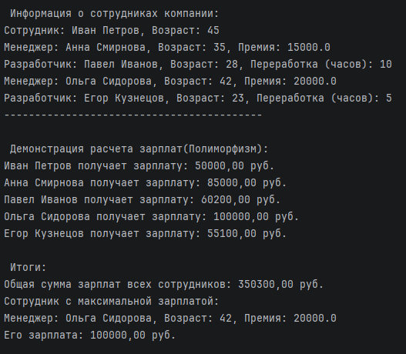

Блок-схема
Employee:
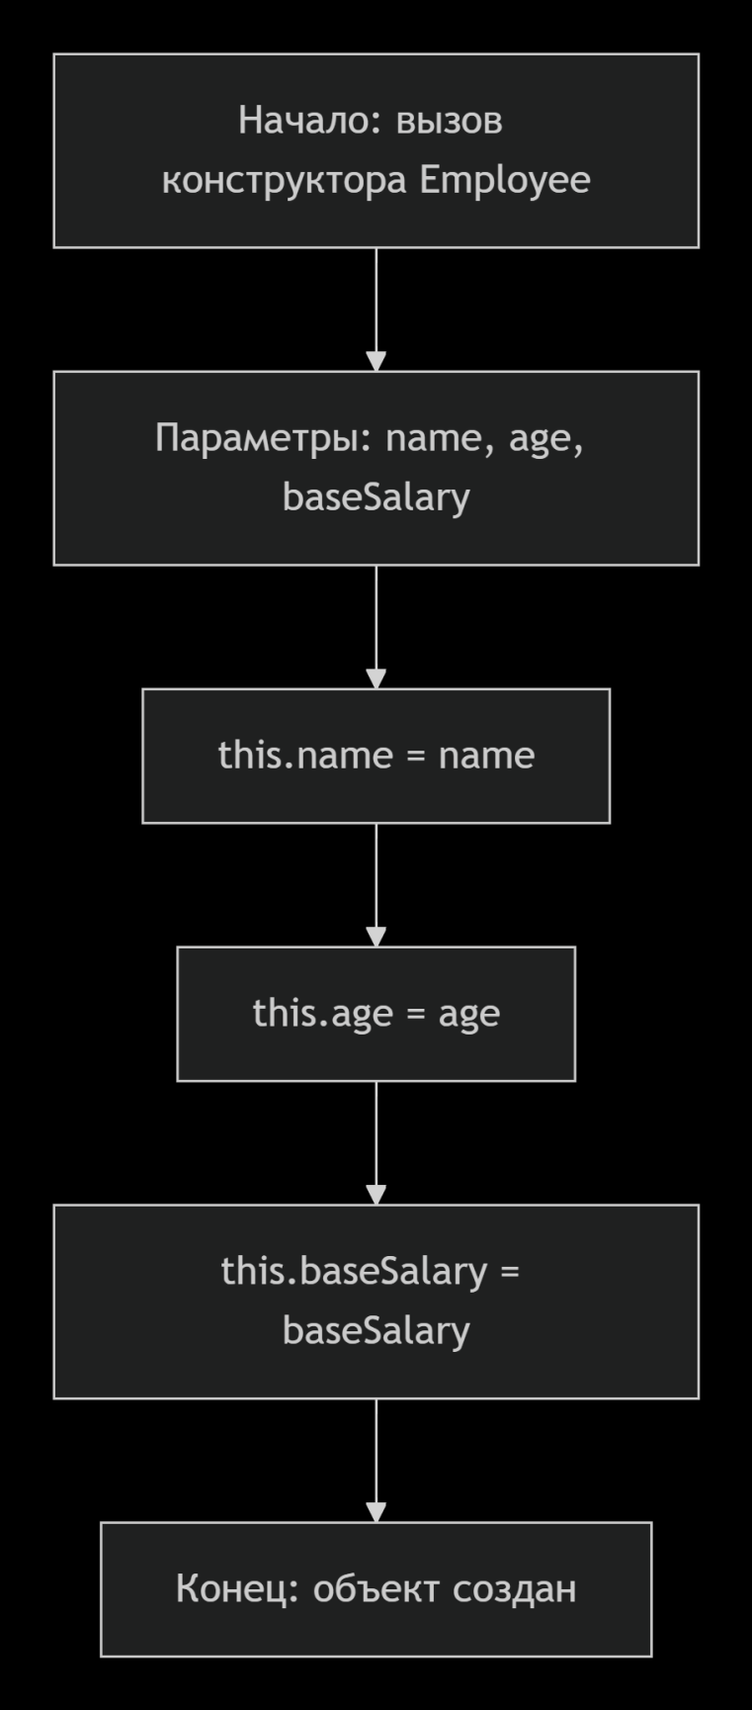

Manager:
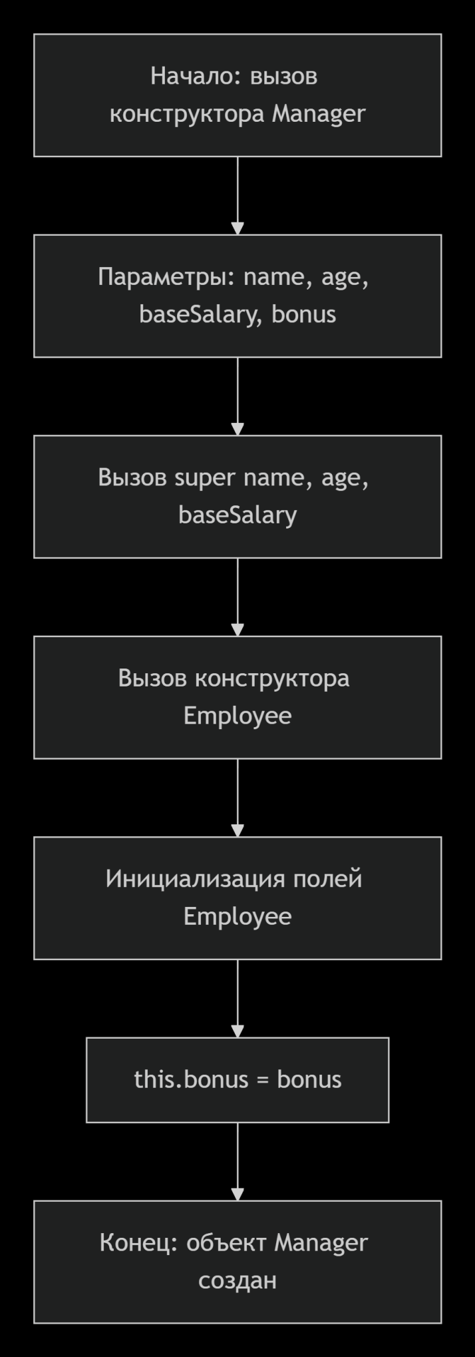

Developer:
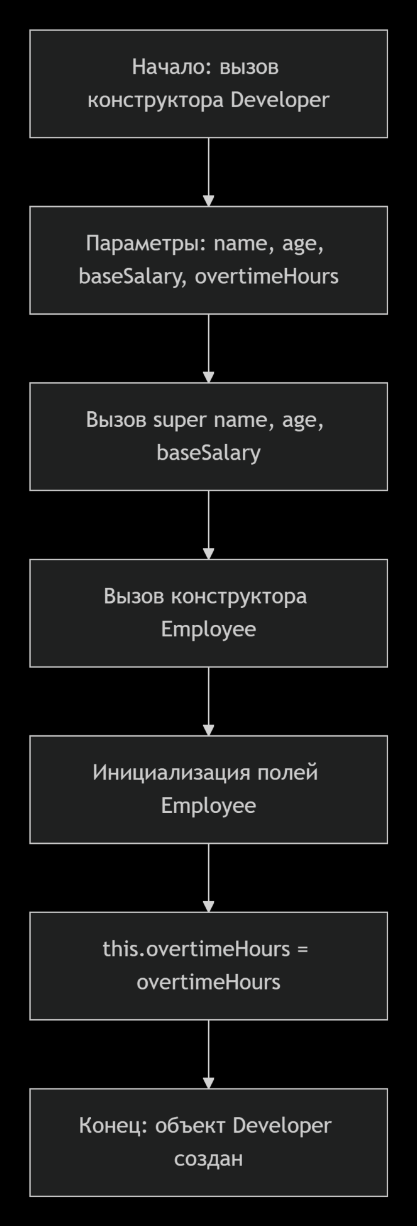

Company:
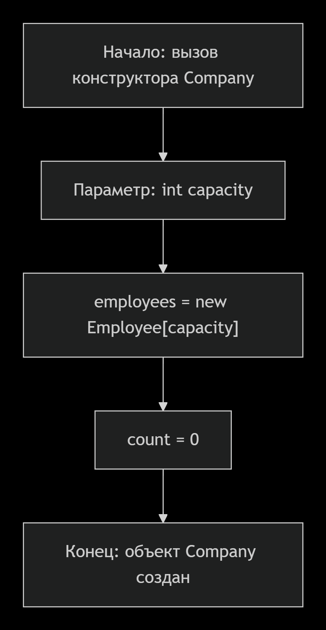

Main:
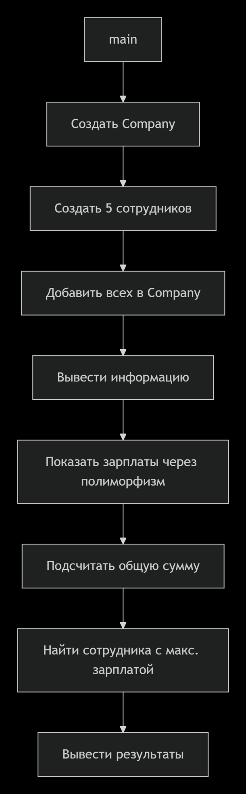

Ответы на контрольные вопросы:

1. Что такое инкапсуляция и зачем она нужна?
Это сокрытие внутренней реализации объекта. Позволяет защищать данные от некорректного доступа и изменений.
2. В чём разница между классом и объектом?
Класс — это шаблон, а объект — конкретный экземпляр класса.
3. Что такое конструктор?
Специальный метод, вызываемый при создании объекта. Инициализирует поля.
4. Зачем используется ключевое слово super?
Для обращения к конструктору или методам родительского класса.
5. Что такое наследование?
Механизм, позволяющий создать класс на основе другого.
6. Что такое полиморфизм?
Способность объекта вести себя по‑разному в зависимости от его реального типа.
7. Как работает переопределение методов?
Потомок изменяет реализацию метода родителя с сохранением сигнатуры.
8. Почему массив объявляется как Employee[], а не Manager[]?
Чтобы хранить объекты всех наследников и использовать полиморфизм.
9. Какие преимущества даёт ООП?
Модульность, повторное использование, гибкость, удобство поддержки.

Вывод:

В ходе проделанной работы разработали Java приложение, изучили и закрепили на практике принципы объектно‑ориентированного программирования в Java

